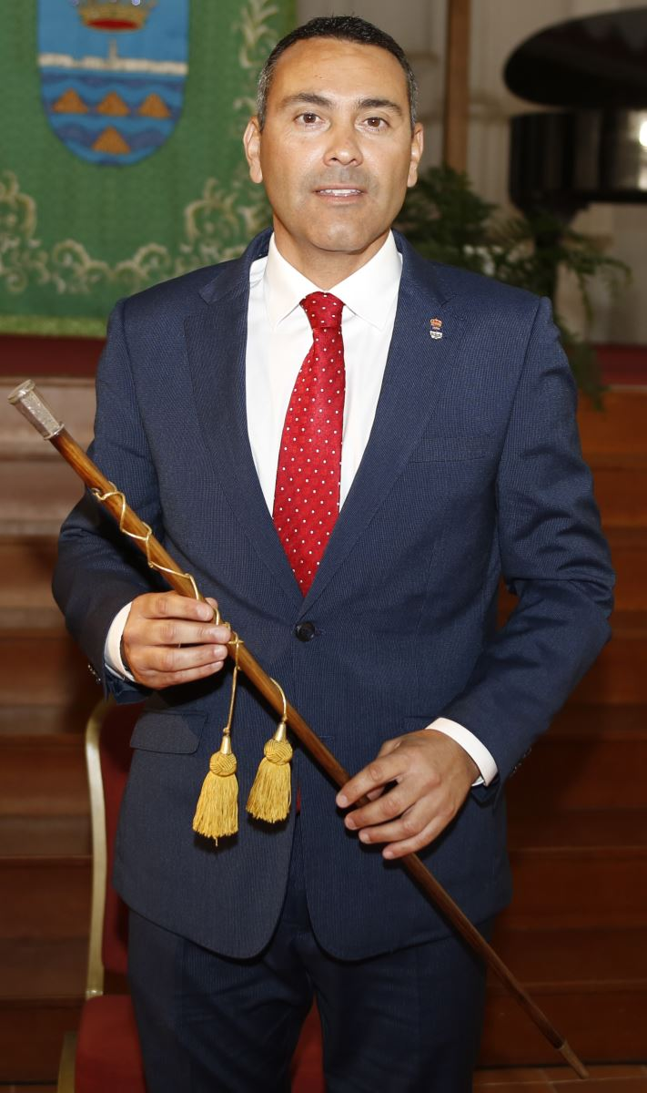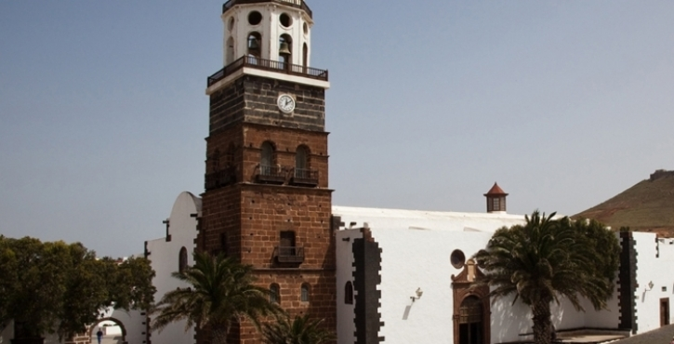 **Oswaldo Betancort García**

**Alcalde-Presidente del Ayuntamiento**

**(Coalición Canaria)**

**Alcaldía,  Transparencia y Acceso a la Información Pública, Coordinación Municipal, Limpieza.**

[alcalde@teguise.es](mailto:alcalde@teguise.es)

Tfno: 928-845001-ext.241/227

**Nace el cuatro de diciembre de 1976 en Arrecife (Lanzarote). Estudió Derecho en la Universidad de Las Palmas de Gran Canaria donde también ha cursado estudios de tasación inmobiliaria. Empresario de profesión en el sector obras y servicios desde los 23 años, es el segundo de cinco hermanos. Reside actualmente en Tahiche (Teguise), está casado y tiene una hija.**

**Betancort procede de una familia modesta y humilde de trabajadores donde formaba parte de una empresa familiar hasta su nombramiento como cargo público. Aficionado al deporte de la colombofilia y la natación, se siente atraído por la política desde muy joven participando en diferentes organismos y asociaciones.**

**Inicia su andadura en política en el año 2005 bajo las siglas de Coalición Canaria (CC), formación de la que forma parte hoy día. Es elegido Presidente del Comité Local de Teguise en 2008 con el incondicional apoyo de todos sus compañeros y asciende a cargo público para las áreas de Turismo, Cultura y Festejos del Ayuntamiento de Teguise en noviembre de 2009 siendo alcalde Don Juan Pedro Hernández Rodríguez (CC).**

**El 22 de mayo de 2011, 2648 ciudadanos de Teguise lo eligen como la fuerza más votada y se convierte en un joven alcalde del municipio el 11 de junio del mismo año. Bajo los principales objetivos de estabilidad, humildad y gestión, lleva las riendas de la corporación municipal aclamado por el fervor de sus vecinos en un municipio extenso, diversificado y con más de 20.000 habitantes.**